甲骨拼合第53、54則
李愛輝
首都師範大學文學院
第53則：合補6036正（歷藏18829正）+合補6342（歷藏15503）
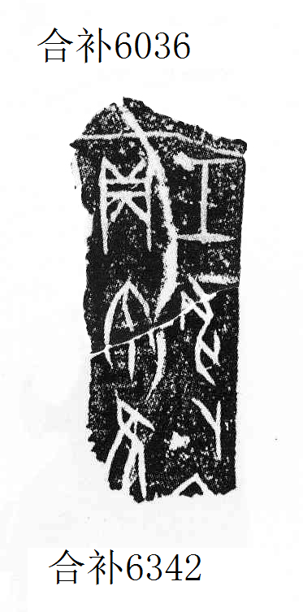

第54則：合補5691（歷藏14851）+合補5717（歷藏15576）
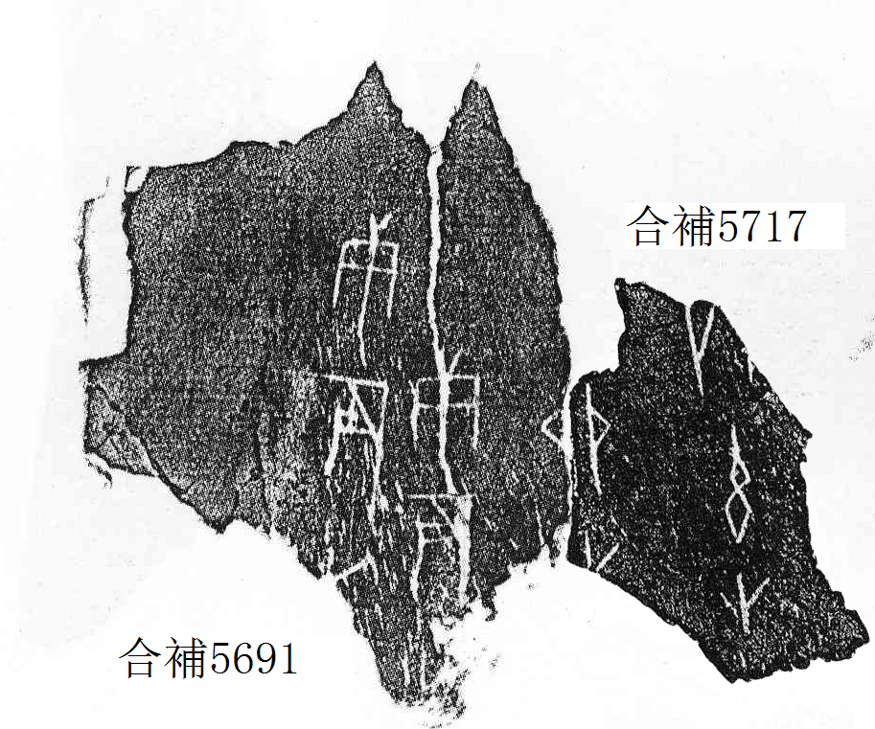

由綴合後的骨版來看，甲骨是沿“卯”字的豎筆發生的斷裂。两片甲骨均為歷藏，煩請相關的工作人員幫助覆核實物，在此深表感謝。

（綴合得到黃天樹師的悉心指導，謹致謝忱。）

